**Тема - 3. Понятие вероятности события, его классическое и статистическое определения.**

1. Понятие вероятности события.
2. Классическое определение вероятности события.
3. Статистическое определение вероятности.

**Опорные понятия**: равновозможные события, вероятность события, частость, метод урн, относительная частота.

1. Понятие вероятности события.

Вероятность события относится к основным понятиям теории вероятностей и выражает меру объективной возможности появления события.

Для практической деятельности важно уметь сравнивать события по степени возможности их наступления. Очевидно, события «выпадение дождя» и «выпадение снега» в первый день лета обладают разной степенью возможности их наступления.

Определение вероятности как меры объективной возможности появления события в современной математике вводится на основании аксиом. Прежде чем перейти к аксиоматическому определению, остановимся на нескольких других определениях, которые исторически возникли раньше. Они позволяют лучше понять смысл аксиоматического определения и во многих случаях являются рабочим инструментом для решения практических задач.

В толковом словаре С.И.Ожегова и Н.Ю.Шведовой: «Вероятность – возможность исполнения, осуществимости чего-нибудь».

Основатель современной теории вероятностей А.Н.Колмогоров: «Вероятность математическая – это числовая характеристика степени возможности появления какого-либо определенного события в тех или иных определенных, могущих повторятся неограниченное число раз условиях».

Вероятность случайного события - числовая характеристика объективной возможности наступления случайного события в определенных условиях.

**Вероятность – мера со шкалой от 0 до 1**

Вероятность выступает **мерой** для случайных событий. Каждому случайному событию ставится в соответствие одно единственное число от 0 до 1 включительно, которое называется вероятностью этого события.

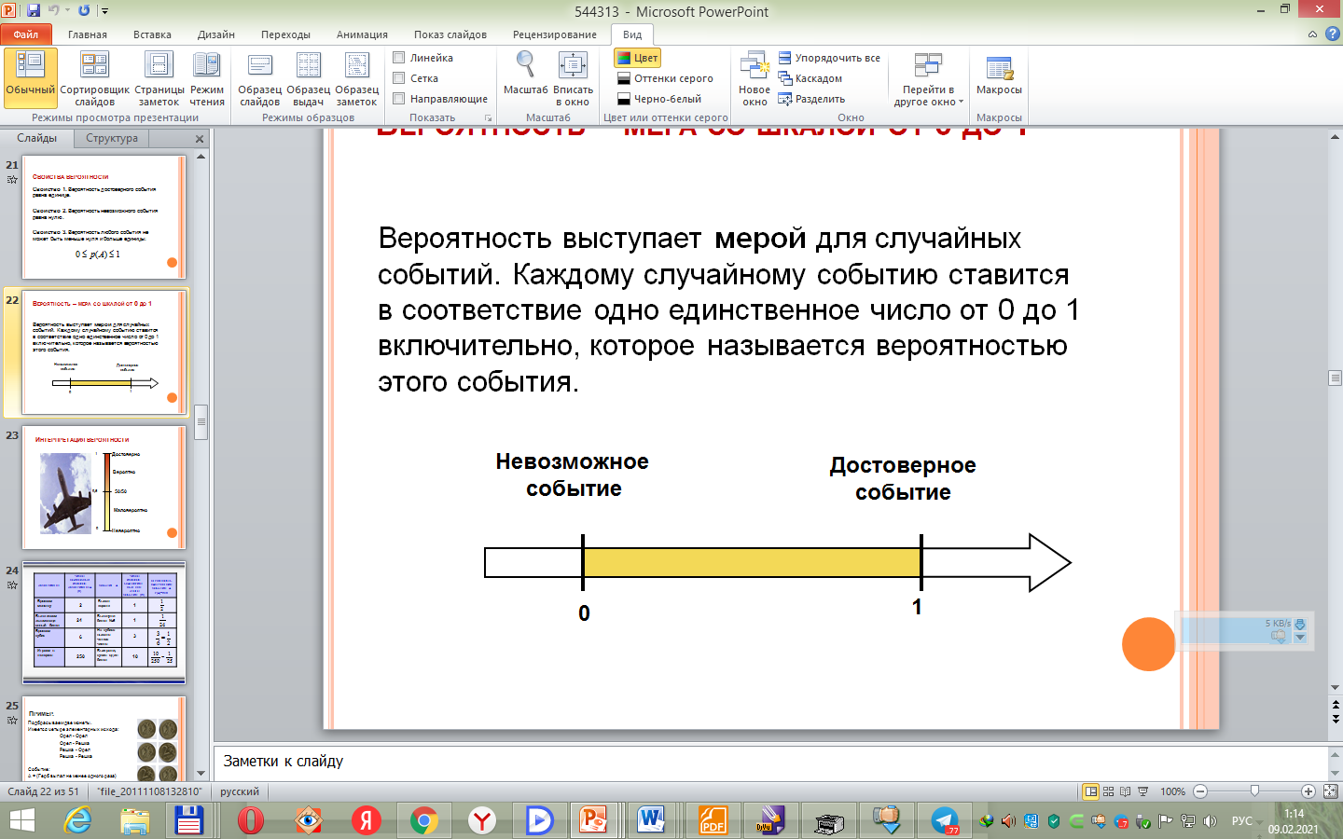

**Вероятность – это *число*, характеризующее возможность наступления события, обозначают буквой *P* (по первой букве латинского слова *probabilitas*  вероятность)**

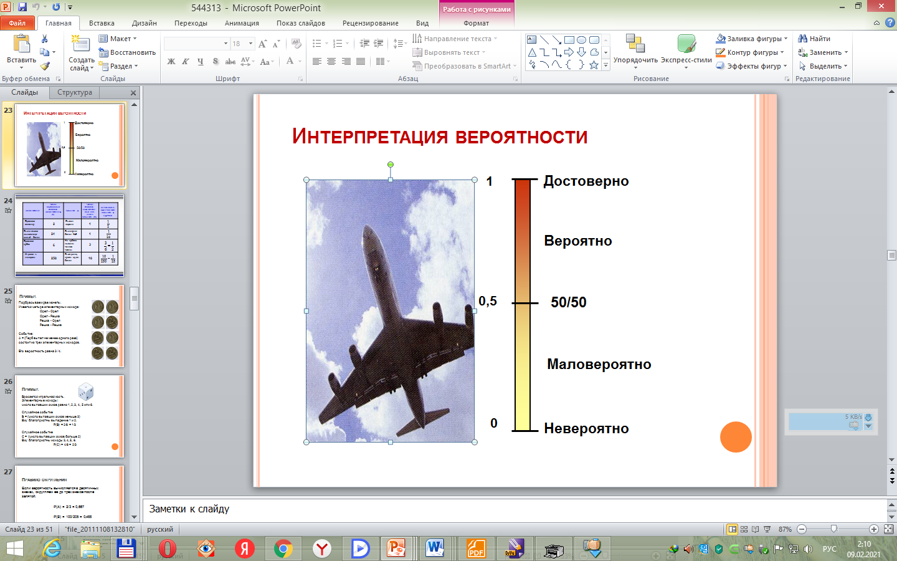

***Теория вероятностей*** *изучает вероятностные закономерности в массовых случайных явлениях и предсказывает на этой основе наиболее вероятный (средний) результат*.

Вероятность случайного события - числовая характеристика объективной возможности наступления случайного события в определенных условиях.

1. **Классическое определение вероятности события**

Пусть пространство элементарных событий конечно, причем все элементарные события являются равновозможными.

Определение 1. Опыт, удовлетворяющий условию равновозможности элементарных исходов, называется «***классической схемой***».

Наряду с названием «классическая схема» используют названия «***схема случаев***», «***схема урн***», поскольку любую вероятностную задачу для рассматриваемого испытания можно заменить эквивалентной задачей с урнами и шарами разных цветов. Схема случая по преимуществу имеет место в искусственно организованных опытах, в которых заранее и сознательно обеспечена одинаковая возможность исходов опыта, например, в азартных играх.

Пусть N − общее число равновозможных элементарных исходов в пространстве элементарных исходов Ω, а NА − число ***элементарных исходов, образующих событие*** A или, как говорят, ***благоприятствующих событию*** A.

Определение 2. ***Вероятностью*** P(A) ***события*** A называют отношение числа NA благоприятствующих событию A элементарных исходов к общему числу N равновозможных элементарных исходов:

,

т.е. получим

 или . (1)

Сформулированное определение вероятности принято называть ***классическим определением вероятности***.

**Пример 1.** Подбрасываем монету один раз. Какова вероятность того, что выпадет герб (событие А)?

Решение. всего два исхода и 1 исход события А, т.е. .

**Пример 2.** Найти, вероятность того, что при одновременном бросании двух кубиков сумма на их гранях будет равна 5.

Решение.

Шаг 1. Находим число благоприятных исходов

(1+4;2+3;3+2;4+1) m = 4

Шаг 2. Находим число всех элементарных исходов n = 36

Шаг 3. Вероятность находим по формуле:

.

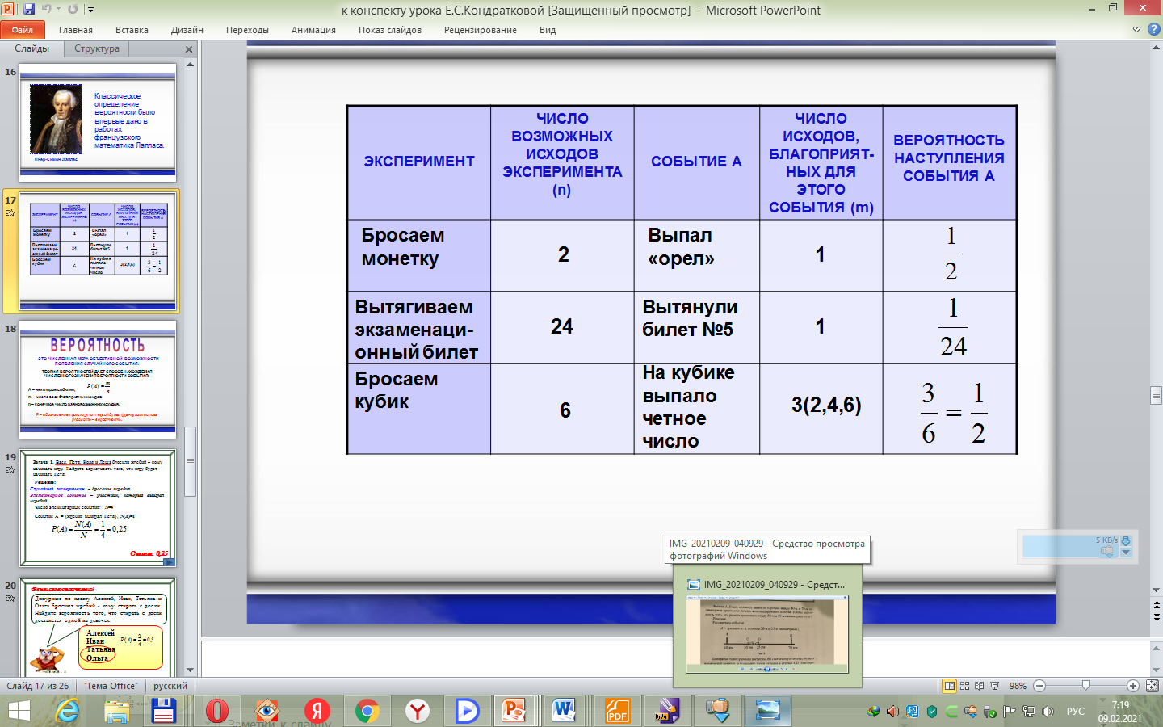

Вывод:

Формула классической вероятности дает очень простой способ вычисления вероятностей. Однако простота этой формулы обманчива. При ее использовании возникают два очень непростых вопроса:

1. Как выбрать систему исходов опыта так, чтобы они были равновозможными, и можно ли это сделать вообще?
2. Как найти числа *т* и *п* и убедиться в том, что они найдены верно?

**Свойства вероятности события.**

1. Вероятность достоверного события равна единице, т.е. .
2. Вероятность не возможного события равна нулю, т.е. .
3. Вероятность случайного события заключена между нулем и единицей, т.е. .
4. **Статистическое определение вероятности**

Классическое определение вероятности применимо только для тех событий, которые могут появиться в результате испытаний, обладающих симметрией возможных исходов, т.е. сходящихся к схеме случаев. Однако существует большой класс событий, вероятности которых не могут быть вычислены с помощью классического определения. В первую очередь это события, которые не являются равновозможными исходами испытания. Например, если монета сплющена, то, очевидно, события «появления герба» и «появление решки» при подбрасывании монеты нельзя считать равновозможными, и формула (1.1) для расчета вероятности любого из них окажется неприменима.

Но есть и другой подход при оценке вероятности событий, основанный на том, насколько часто будет появляться данное событие в произведенных испытаниях. В этом случае используется статистическое определение вероятности.

*Вероятностью события* А называется предел отношения частоты этого события при неограниченном числе испытаний:

.

Если п достаточно велико, то имеет место

Статистической вероятностью события А называется *относительная частота* (*частость*) появления этого события в п произведенных испытаниях, т.е.

, (2)

где – статистическая вероятность события А;

– относительная частота (частость) события А;

 – число испытаний, в которых появилось событие А;

 – общее число испытаний.

Для существования статистической вероятности события требуется:

- возможность, хотя бы формально, производить неограниченное число испытаний, в каждом из которых событие А наступает или не наступает;

- статистическая устойчивость частоты появления события, а в различных сериях достаточного большого количества испытаний.

Это означает, что в различных сериях испытаний относительная частота (частость) события изменяется незначительно (тем меньше, чем больше число испытаний).

Многократно проводились опыты бросания однородной монеты, в которых подсчитывали число появления «герба», и каждый раз, когда число опытов достаточно велико, частота события «выпадения герба» незначительно отличалась от для наглядности рассмотрим таблицу результатов, полученных в 18 веке французским естествоиспытателем *Жоржем Луи Леклерк Бюффоном*(1707 – 1788) и в начале 20 века – английским статистиком *Карлом Пирсоном*(1857 – 1936).

|  |  |  |  |
| --- | --- | --- | --- |
| Экспериментатор | Число бросаний | Число выпадений герба | Частота |
| Ж. Бюффон | 4040 | 2048 | 0,5080 |
| К. Пирсон | 12000 | 6014 | 0,5016 |
| К. Пирсон | 24000 | 12012 | 0,5006 |

**Были и другие ученые, которые проводили опыты бросания монеты.**

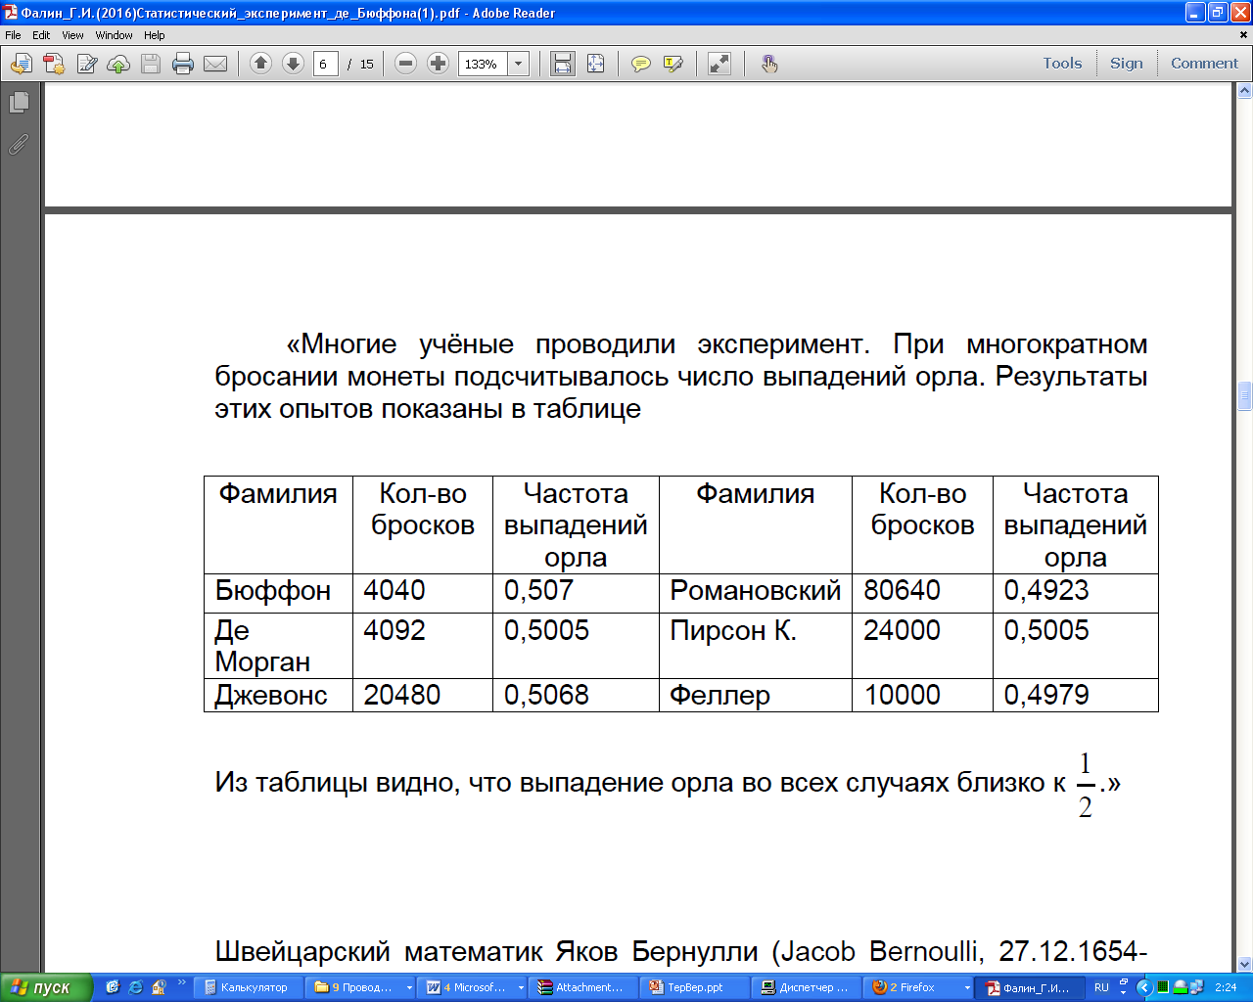

**Пример 3.** Опыт провели 100 раз. Событие С произошло в этих опытах 40 раз. Найти частоту появления события С.

Решение. Отношение числа тех опытов, в которых событие С произошло, к общему числу проведенных опытов равно .

Ответ: 0,45.

**Вопросы для закрепления и контроля:**

1. Дайте определение вероятности? Сколько определений имеет вероятность?
2. Приведите классическое определение вероятности.
3. Что такое «частота» события?
4. Чему равна вероятность случайного события?
5. Перечислите основные свойства вероятности.